Projet CI3
Projet fil rouge
OIC1 - Fiche TP4

F. CRUZ – A. HASSAN

Nom du groupe :
NOM | Prénom

Le projet fil rouge CI3 consiste à concevoir, modéliser, dimensionner et réaliser un prototype d’une Machine automatique de poinçonnage. L’objectif de cette machine est de poinçonner une feuille en tôle d’aluminium (largeur = 26 mm et épaisseur environ 0.1 mm). Le schéma ci-après montre le flou de matière et la fonction principale de cette machine.
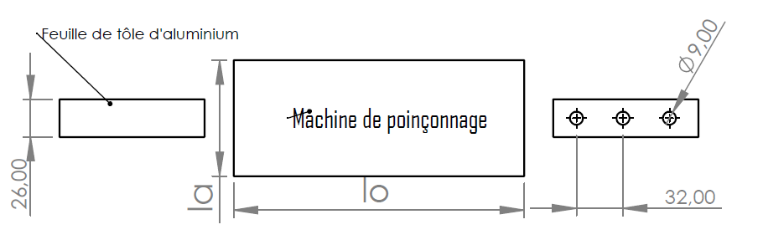
Sortie
Entrée

Les contraintes imposées sont les suivantes :
- Le prototype sera entraîné par un seul moteur DC de type RS-PRO 752-2002 (voir polys de cours)
- Le prototype devra être inscrit dans une boite de lo x la x h = 200 x 80 x 250 mm
- Les pièces seront fabriquées en découpe laser et en impression 3D

Les ressources à votre disposition sont :
- Lorraine Fab Living Lab (LF2L)
- Composants électroniques Arduino

Les rendus finaux du projet sont :
- Poster : valorisation du produit et du travail fourni format A2 vertical en .pdf
- Rapport complémentaire : synthèse avec notes de calcul, références bibliographiques (entre 15 et 20 pages)
- Maquette CAO (onshape)- Simulation du fonctionnement
- Prototype physique fonctionnel
- Documentation complète du projet sur Fabmanager (https://fabmanager.lf2l.fr/)

L’ENSEMBLE DES RENDUS CI3 sont à rendre par un fichier ZIP (Un seul dossier par groupe).

au plus tard le Vendredi 28 juin 2024 à 17H

CI3 – TP4 - Durée 4H
L’OBJECTIF DE CETTE SEANCE EST LA CONCEPTION DE LA MACHINE DE POINÇONNAGE

Analyse fonctionnelle du système. Diagramme Pieuvre et les fonctions du système

Liste de concepts des solutions issus de la veille technologique

Concept / description | Schéma

Mots clés

Choix de concept

4.1 Représentez par un schéma, la machine que vous envisagez

4.2 Décrivez son fonctionnement

Réaliser un prototype en carton pour vérifier le fonctionnement de votre machine et la pré-dimensionner

